



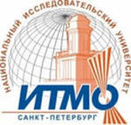

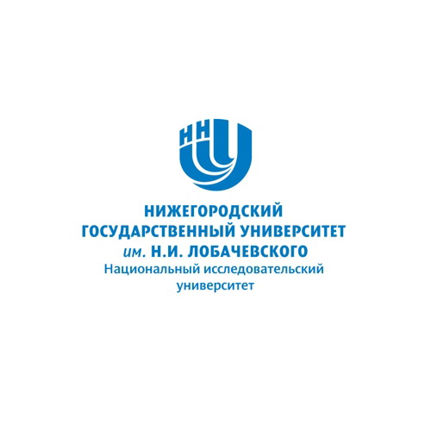
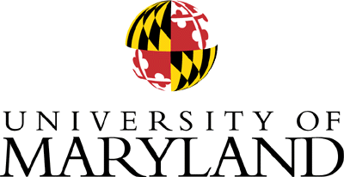


Международная Конференция
«Будущее строится сегодня и нами: Университет – Регион - Бизнес»
27 ноября 2012 года, г. Москва, Отель «Националь»
Программа

27 ноября 2012 года, вторник
9.00 – 10.00 | Регистрация участников конференции  Welcome coffee
10.00 – 10.15 | Открытие. Приветствия.  - Угринович Евгений Витальевич, Директор международного департамента Министра образования и науки РФ  - Шадрин Артем Евгеньевич, Директор инновационного департамента Минэкономразвития (TBC)  - Кортунов Андрей Вадимович, Генеральный директор Российского Совета по международным делам, Президент «Фонда Новая Евразия»  - Джон Баерли – Посол США в России 2008-2012  - Марк Помар – Президент Американо-российского фонда по экономическому и правовому развитию  - Дэн Дэвидсон – Президент Американских советов по международному образованию
10.30 – 11.30 | Пленарное заседание "Университет – Регион - Бизнес: перспективы развития в ответ на вызовы 21 века".  «Модели партнерства вузов, бизнеса и власти для развития региональной и национальной инновационной экосистемы - опыт программы «ЭВРИКА»  Вопросы для обсуждения:  - международное сотрудничество для инновационного развития региона и страны (международные партнёрства для развития региональной и национальной экономики, для развития национальных кластеров, для развития международных кластеров с участием российских и зарубежных вузов)  - подготовка инновационных кадров (для инновационного бизнеса, для организаций, входящих в кластеры)  - инновационная экосистема вуза, ее значимость на региональном и национальном уровнях;  - инновационное предпринимательство в вузе – для развития науки, подготовки кадров, интеграции в глобальную экономику;  - молодежное инновационное предпринимательство – возможности для развития регионального и национального рынка труда, партнерства университета-власти-бизнеса для формирования креативного класса;  - создание стартапов, коммерциализация технологий – возможности выхода России на мировой рынок инноваций.  Выступления:  Чупрунов Евгений Владимирович - Ректор НИУ ННГУ (РОССИЯ)  Васильев Владимир Николаевич - Ректор НИУ ИТМО (РОССИЯ)  Брайан Дармоди – Заместитель вице-президента по исследованиям и экономическому развитию и Директор по корпоративным отношениям, Университет Мэрилэнда, США  Кандис Вибберт - Заместитель вице-президента и Заместитель директора по работе с Дискавери Парк, Университет Пурдью, США  Пол Брандано - Исполнительный директор по маркетингу, Глобальной программы Аксесс, Университет Калифорнии в Лос-Анджелесе (UCLA), США
11.30 - 13.00 | Экспертное обсуждение «Инновационный вуз как ключевой элемент кластера»  Модератор: Дан Медовников - заместитель главного редактора журнала «Эксперт». Директор института менеджмента и инноваций ГУ ВШЭ;
- роль вуза в подготовке кадров для организаций, входящих в кластер
- роль (федеральной /региональной) власти в развитии кластеров
- роль и возможности формирования международных партнёрств в рамках создания и развития национальных кластеров
- опыт и перспективы формирования международных кластеров с участием российских и зарубежных вузов
- стимулирование в вузах НИОКР по темам, способствующим развитию кластера

Выступления:
Виноградов Владимир Михайлович – Директор Центра развития экспортного потенциала Нижегородской области;
Боб Волкер – Администрация штата Мэрилэнд, Директор Бюро по экономическому развитию;
Кендрик Дэвис Уайт - Генеральный директор МАРЧМОНТ Капитал Партнерс;
Водоватов Леонид Борисович - Директор департамента организации исследовательского комплекса Фонда «Сколково»; Исполнительный директор Ассоциации предпринимательских университетов России;
Кокшаров Виктор Анатольевич – ректор Уральского Федерального университета;
Вдовин Сергей Михайлович – ректор Мордовского государственного университета им. Н.П.Огарева;
Булычева Екатерина Валерьевна – заместитель директора Ассоциации инновационных регионов России;
Дежина Ирина Геннадьевна – Заведующая сектором экономики науки и инноваций Институт мировой экономики и международных отношений РАН;
Русинов Александр Сергеевич – Руководитель проектов направления «Молодые профессионалы» Агентства Стратегических инициатив.

13.00-14.00 | Фуршет
14.00 | Отъезд участников в аэропорт Шереметьево.

